Опции доступного товара

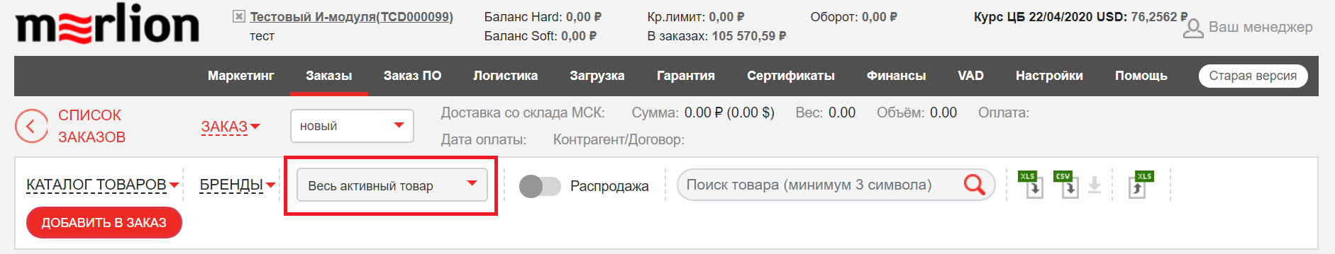

Для фильтрации списка товаров добавлена возможность отобразить только товары в наличии или в транзите.
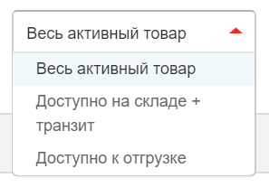
Для этого в новом меню «Опции доступного товара» выберите одно из значений:
- Весь активный товар – отображается весь товар, который пользователи заказывали в последние несколько месяцев, и весь активный в системе товар, даже если товара на данный момент нет ни на одном из складов.
- Доступно на складе + транзит – отображаются товары, которые есть на данный момент на складе или находятся в транзите и в ближайшее время появятся на складе.
- Доступно к отгрузке – отображаются товары, которые доступны к отгрузке со склада в данный момент.

